Center za družine
MEDGEN HIŠA Rečica ob Savinji

Vabimo na predavanje v organizaciji Večgeneracijskega centra Planet generacij

UPORABA KONOPLJE

v vsakodnevnem življenju - DA ali NE?
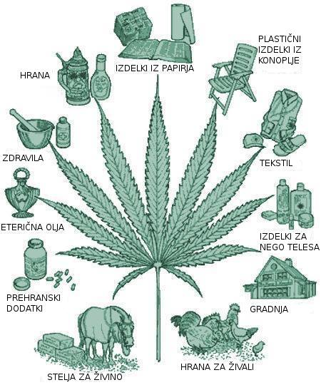

TOREK, 17. april,
ob 17.30 uri

Predavateljica industrijsko konopljo goji že zadnjih 6 let in v tem času je rastlino spoznala iz različnih zornih kotov - tako pridelave, predelave, uporabe v vsakdanjem življenju, vplivov na počutje in še in še. Ker je še vedno prisotnih veliko polresnic v povezavi z rastlino samo, so takšna predavanja zelo primerna, da iz prve roke izveste, kaj drži in kaj ne. S seboj bo prinesla številne konopljine izdelke, ki jih boste lahko poskusili in verjamem, da bo odgovorila tudi na vaša številna vprašanja.

